國立政治大學公關品申請單
申請日期 年 月 日
申請人 | 姓名 |  |  |  | 單位
 | 聯絡電話 |  |  |  | e-mail
申請  內容 | 品 項 |  |  | 數量 | 單位 | 小計 | 說 明
 | ◎校簡介
 | 摺頁  手冊 |  |  |  | 份  份
 | ◎磚燒紀念品(須經校長同意領用)
 | 大磚燒 |  |  |  | 座 |  | 另提供代聯繫刻字服務，費用600元起，由申請單位負擔，相關事宜請於一週前聯繫。
事由
申請人簽章 |  |  | 申請單位  組長/主任簽章 | 申請單位主管簽章
※ 請填妥本申請表後經主管簽核，送秘書處彙辦。
秘書處承辦人簽章 | 組長 簽章 | 主任秘書 簽章 | 校長 核定
 |  |  | (大磚燒)
大磚燒產品說明
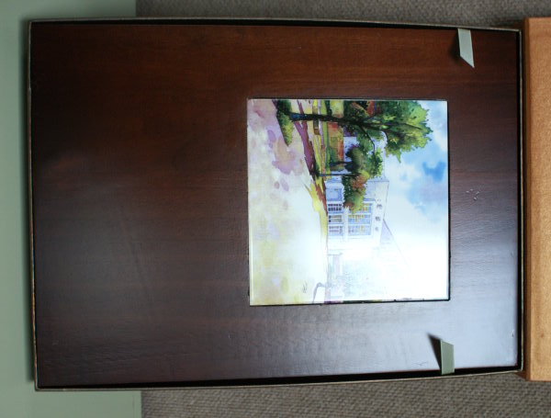 | 尺寸：  37.5*26 cm 下方區域可刻字 (範圍約13*23 cm)  適用對象：  締約姊妹校/合作單位、重要捐款人、年度駐校藝術家等經校長同意致贈之對象。  刻字內容：  文字或圖案均可，價格自600-1000元不等(由廠商報價，請逕洽北一、陳百松先生：02-23113468)  包裝說明：  附精美包裝盒，但手提紙袋或環保袋須另購。  備註：  四維堂款已用罄，目前僅剩羅馬廣場款可申請。

